Manual de Instalação

Plataforma de Registro




 | Versão 1.0
Elaborado por: | Francisco Edilson do Nascimento
Revisado por:
Aprovado por:

Sumário

1.Introdução 4
1.1.Propósito 4
1.2.Público alvo 4
1.3.Escopo 4
2.Usuário no GitHub 4
3.Instalando pacotes no linux 4
4.Baixando o sistema 4
5.Instalando o Sedna XML database 5
6.Instalando o Framework Catalyst e demais dependencias 5
6.Instalando o LibXML 5
6.Instalando o PostgreSQL 5
6.Alguns comandos do Sedna 5
6.Rodandao a aplicação no Apache2 5

Histórico de Modificações do Plano
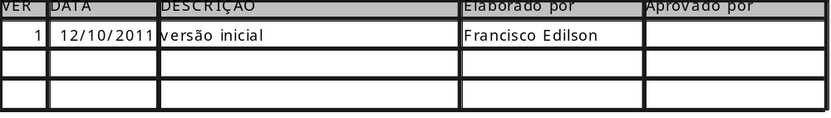

- Introdução
  - Propósito
Apresentar um manual para auxiliar os analistas, desenvolvedores e demois interessados em instalar e testar a Plataforma de resgistro.
  - Público alvo
Desenvolvedores, Analistas, usuários do sistema
  - Escopo
Instalação de bibliotecas no linux, banco Sedna XML, banco de dados PostgreSQL, Apache2, módulo mod-fast-cgi
- Usuário no GitHub
- Criar usuário no http://github.com
- Gerar chave ssh digite no terminal – no terminal digite ssh-keygen, informe a senha
- Copie a chave gerada para o campo "chave ssh" no formulario de cadastro do github e conclua o cadastro

- Instalando pacotes do linux

- Baixando do sistema

- Instalando o Sedna XML database

